Câu **1**: [TH]

Điền số thích hợp vào ô trống:  
Một lớp được phân công trồng 60 cây xanh. Ngày lao động thứ nhất, cả lớp trồng được 20 cây. Ngày lao động thứ hai, cả lớp trồng được 30 cây. Lớp đó còn phải trồng [[10]] cây xanh.  
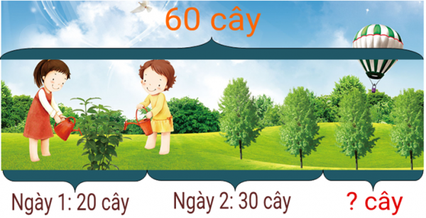

Lời giải:

**Bước 1:**

Số cây lớp đó còn phải trồng là: 60 − 20 − 30 = 10 (cây).

Câu **2**: [TH]

Chọn đáp án đúng để điền vào ô trống:  
Số nhỏ hơn giữa 15 và hiệu 38 − 24 là [[14]].

Lời giải:

**Bước 1:**

**Lí thuyết :**  
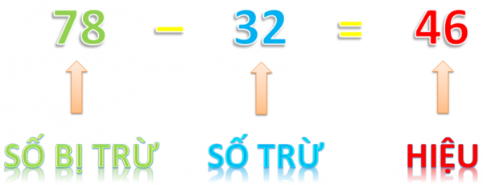  
*Chú ý:*78 – 32 cũng gọi là *hiệu*.  
  
Ta có 38 – 24 = 14 và 14 < 15 nên số nhỏ hơn giữa 15 và hiệu 38 − 24 là 14 .  
Đáp án: 14 .

Câu **3**: [TH]

Điền số thích hợp vào ô trống:  
Trong một bài kiểm tra môn toán (thang điểm 100), Vinh đạt được số điểm là số lớn nhất có hai chữ số. Điểm của Trang thấp hơn điểm của Vinh 12 điểm. Số điểm của Trang là [[87]].  


Lời giải:

**Bước 1:**

**Lí thuyết:**  
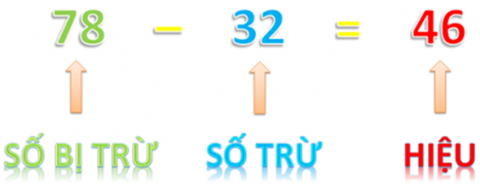  
*Chú ý:*78 – 32 cũng gọi là *hiệu*.  
  
Số lớn nhất có hai chữ số là 99 . Nên số điểm của Vinh là 99 điểm.  
Số điểm của Trang là: 99 − 12 = 87 (điểm).

Câu **4**: [TH]

Chọn đáp án đúng để điền vào ô trống:  
Hiệu của 70 và số nhỏ nhất có hai chữ số là [[60]].

Lời giải:

**Bước 1:**

**Lí thuyết :**  
  
*Chú ý:*78 – 32 cũng gọi là *hiệu*.  
  
Số nhỏ nhất có hai chữ số là 10 .  
Ta có 70 – 10 = 60 .  
Đáp án: 60 .

Câu **5**: [TH]

Chọn đáp án thích hợp để điền vào ô trống:  
Gói kẹo có 27 cái kẹo. Mẹ cho em 15 cái kẹo, còn lại bao nhiêu thì mẹ đem cho anh. Số kẹo của anh được cho là [[12]] cái kẹo.

Lời giải:

**Bước 1:**

**Lí thuyết :**  
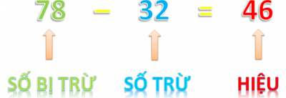  
*Chú ý:*78 – 32 cũng gọi là *hiệu*.  
  
Anh được mẹ cho số cái kẹo là: 27 − 15 = 12 (cái kẹo).  
  
**Đáp án:**12

Câu **6**: [TH]

Chọn đáp án đúng để điền vào ô trống:  
Chữ số hàng đơn vị của hiệu 45 − 32 là [[3]].

Lời giải:

**Bước 1:**

**Lí thuyết :**  
  
*Chú ý:*78 – 32 cũng gọi là *hiệu*.  
  
Ta có 45 – 32 = 13 nên chữ số hàng đơn vị của hiệu 45 − 32 là 3 .  
Đáp án: 3 .

Câu **7**: [TH]

Điền số thích hợp vào ô trống.  
Đội công nhân thứ nhất có 45 công nhân, đội công nhân thứ hai có ít hơn đội công nhân thứ nhất 11 người. Đội công nhân thứ hai có số công nhân là [[34]] người.

Lời giải:

**Bước 1:**

Đội công nhân thứ hai có ít hơn đội công nhân thứ nhất 11 người nên đội công nhân thứ hai có số công nhân là:  
45 − 11 = 34 (người).  
**Đáp án:**34 .

Câu **8**: [TH]

Điền số thích hợp vào ô trống:  
Thỏ có 38 quả táo, còn Nhím chưa có quả táo nào.Thỏ cho Nhím 17 quả táo. Thỏ còn lại [[21]] quả táo.  
  
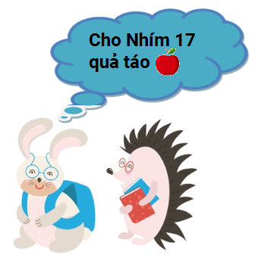

Lời giải:

**Bước 1:**

**Lý thuyết:**  
  
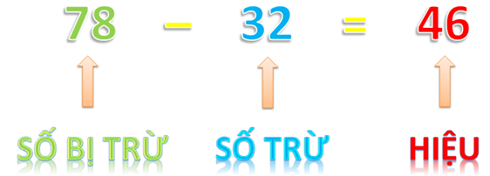  
Chú ý: 78 − 32 cũng gọi là hiệu.  
  
Số táo còn lại của Thỏ là: 38 − 17 = 21 (quả táo).  
**Đáp án:**21 quả táo.

Câu **9**: [TH]

Điền số thích hợp vào ô trống.  
Một khu vườn có 58 cây bưởi, bị chặt mất 17 cây bưởi. Khu vườn còn lại [[41]] cây bưởi.

Lời giải:

**Bước 1:**

Khu rừng bị chặt mất 17 cây nên số cây còn lại là: 58 − 17 = 41 (cây bưởi) .  
**Đáp án**: 41.

Câu **10**: [TH]

Chọn đáp án đúng.  
Đội Một trồng được 99 cây, đội Hai trồng được ít hơn đội Một 55 cây. Hỏi đội Hai trồng được bao nhiêu cây ?

A. 44 cây.

B. 66 cây. C. 54 cây. D. 46 cây.

Lời giải:

**Bước 1:**

Vì đội Hai trồng được ít hơn đội Một 55 cây nên số cây đội Hai trồng được là:  
99 − 55 = 44 (cây)  
**Đáp án:**44 cây.

Câu **11**: [TH]

Chọn đáp án đúng.  
Hà và Vân hái được 24 bông hoa, Hà hái được 11 bông hoa. Hỏi hiệu số bông hoa của Vân và Hà là bao nhiêu bông hoa?

A. 3 bông hoa

B. 2 bông hoa

C. 4 bông hoa

Lời giải:

**Bước 1:**

Vân hái được số bông hoa là: 24 − 11 = 13 (bông hoa).  
Hiệu số bông hoa của Vân và Hà là: 13 − 11 = 2 (bông hoa).  
**Đáp số :**2 bông hoa.

Câu **12**: [TH]

Điền số thích hợp vào ô trống.  
Cửa hàng nhà An có bán hai loại quả (táo, lê), trong đó lê có 48 quả, táo có 16 quả. Hiệu số hai loại quả của cửa hàng An là [[32]].

Lời giải:

**Bước 1:**

Hiệu số hai loại quả của cửa hàng An là : 48 − 16 = 32 (quả).  
**Đáp án:**32 .

Câu **13**: [TH]

Chọn phương án **sai.**  
Nông trại A có 48 con ngỗng, nông trại B có ít hơn nông trại A 17 con ngỗng.  
Hỏi số ngỗng ở nông trại B là bao nhiêu?

A. 65 con.

B. 31 con.

Lời giải:

**Bước 1:**

Nông trại B có ít hơn nông trại A 17 con ngỗng nên nông trại B có số ngỗng là:  
48 − 17 = 31 (con ngỗng).  
Đáp số: 31 con ngỗng.  
Vậy phương án sai là 65 con.  
**Đáp án:**65 con.

Câu **14**: [TH]

Điền số thích hợp vào ô trống.  
Năm nay ông 63 tuổi, bố ít hơn ông 31 tuổi. Hỏi năm nay tổng số tuổi của bố và ông là [[95]] tuổi.

Lời giải:

**Bước 1:**

Vì số tuổi của bố ít hơn số tuổi của ông 31 tuổi nên năm nay số tuổi của bố là:  
63 − 31 = 32 (tuổi)  
Tổng số tuổi của bố và ông là:  
63 + 32 = 95 (tuổi).  
**Đáp số:**95 tuổi.

Câu **15**: [TH]

Bạn hãy chọn đáp án đúng:  
Bạn Nga lấy số lớn nhất có hai chữ số khác nhau trừ đi 56 thì hiệu bạn ấy thu được là

A. 42.

B. 57. C. 58. D. 59.

Lời giải:

**Bước 1:**

**Lý thuyết:**  
  
  
Chú ý: 78 − 32 cũng gọi là hiệu.  
  
Số lớn nhất có hai chữ số khác nhau là 98 nên hiệu thu được là: 98 − 56 = 42.  
**Đáp án:**42.

Câu **16**: [TH]

Chọn đáp án đúng.  
Trong kho có 27 cái ghế, đã lấy ra 13 cái. Hỏi trong kho còn lại bao nhiêu cái ghế?

A. 14 cái.

B. 15 cái. C. 12  cái.

Lời giải:

**Bước 1:**

Trong kho còn lại số ghế là : 27 − 13 = 14 (cái ghế).  
**Đáp số :**14 cái.

Câu **17**: [TH]

Điền số thích hợp vào ô trống.  
Mai có 47 quả cam, Hoa ít hơn Mai 13 quả. Hoa có [[34]] quả cam.

Lời giải:

**Bước 1:**

**Lời giải**  
Hoa ít hơn Mai 13 quả cam nên Hoa có số quả cam là:  
47 − 13 = 34 (quả cam)  
**Đáp án**: 34 .

Câu **18**: [TH]

Chọn đáp án đúng.  
Trang trại A có 16 con lợn, trang trại B có ít hơn trang trại A 4 con. Hỏi cả hai trang trại có bao nhiêu con lợn ?  
  
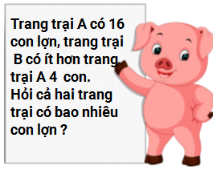

A. 28 con.

B. 12 con. C. 18 con.

Lời giải:

**Bước 1:**

Trang trại B có ít hơn trang trại A 4 con nên trang trại B có số lợn là:  
16 − 4 = 12 (con).  
Vậy cả hai trang trại có tất cả số lợn là :  
16 + 12 = 28 (con).  
**Đáp án:**28 con.

Câu **19**: [TH]

Điền số thích hợp vào ô trống:  
Trong một bài kiểm tra môn Toán (thang điểm 100 ), Khánh đạt được số điểm là số lớn nhất có hai chữ số khác nhau. Điểm của Hoa thấp hơn điểm của Khánh 14 điểm. Số điểm của Hoa là [[84]].  
  
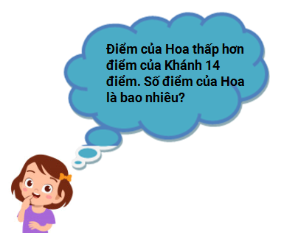

Lời giải:

**Bước 1:**

**Lý thuyết:**  
  
  
Chú ý: 78 − 32 cũng gọi là hiệu.  
  
Số lớn nhất có hai chữ số khác nhau là 98. Nên số điểm của Khánh là 98 điểm.  
Số điểm của Hoa là: 98 − 14 = 84 (điểm).  
**Đáp án: 84**

Câu **20**: [TH]

Điền số thích hợp vào ô trống.  
Đội Một trồng được 99 cây, đội Hai trồng được số cây là số chẵn lớn nhất có hai chữ số giống nhau. Hiệu số cây trồng được của hai đội là [[11]] cây.

Lời giải:

**Bước 1:**

Số chẵn lớn nhất có hai chữ số giống nhau là số 88 , do đó đội Hai trồng được 88 cây.  
Hiệu số cây trồng được của hai đội là:  
99 − 88 = 11 (cây)  
**Đáp số**: 11 cây.

Câu **21**: [TH]

Điền số thích hợp vào ô trống:  
An có 18 bài tập về nhà. Số bài tập An đã làm được là số nhỏ nhất có hai chữ số giống nhau. Số bài tập An chưa hoàn thành là [[7]].  
  


Lời giải:

**Bước 1:**

**Lý thuyết:**  
  
  
Chú ý: 78 − 32 cũng gọi là hiệu.  
  
Số nhỏ nhất có hai chữ số giống nhau là 11. Nên số bài tập An đã làm là 11 bài.  
Số bài tập An chưa hoàn thành là:  
18 − 11 = 7 (bài).  
**Đáp án: 7**

Câu **22**: [TH]

Chọn đáp án đúng.  
Bể thứ nhất chứa 88 lít nước, bể thứ hai chứa 34 lít nước. Hỏi hiệu số lít nước giữa hai bể là bao nhiêu?

A. 53 lít B. 35 lít C. 45 lít

D. 54 lít

Lời giải:

**Bước 1:**

Hiệu số lít nước giữa hai bể là: 88 − 34 = 54 (lít)  
**Đáp số:**54 lít.

Câu **23**: [TH]

Bạn hãy chọn đáp án đúng.  
Một trang trại gà có 97 con gà. Chủ trang trại đã bán đi 42 con gà. Hỏi trang trại còn lại nhiều hơn hay ít hơn 50 con gà?

A. Nhiều hơn

B. Ít hơn

Lời giải:

**Bước 0:**

**Lý thuyết:**  
Giải bài toán có lời văn về số bị trừ - số trừ - hiệu.  
  
Trang trại còn lại số con gà là:  
97 − 42 = 55 (con gà)  
Vì 55 > 50 nên trang trại còn lại nhiều hơn 50 con gà.  
**Đáp án:**Nhiều hơn.

Câu **24**: [TH]

Bạn hãy chọn đáp án đúng.  
Mẹ có hai rổ trứng. Biết rổ thứ nhất có số trứng là số liền sau của 23 , rổ thứ hai có số trứng ít hơn rổ thứ nhất là 11 quả. Hỏi rổ thứ hai có bao nhiêu quả trứng?

A. 19 quả trứng B. 9 quả trứng

C. 13 quả trứng

Lời giải:

**Bước 0:**

**Lý thuyết:**  
Giải bài toán có lời văn về số bị trừ - số trừ - hiệu.  
  
Số liền sau của 23 là 24 nên rổ thứ nhất có 24 quả trứng.  
Rổ thứ hai có số quả trứng là:  
24 − 11 = 13 (quả trứng)  
**Đáp án:**13 quả trứng.

Câu **25**: [TH]

Bạn hãy chọn **tất cả**các đáp án đúng.  
(Có thể chọn nhiều đáp án)  
Linh có 45 que tính. Lan có số que tính là số tròn chục liền trước của số 37 .  
Khẳng định nào dưới đây là đúng?

A. Lan có 30 que tính

B. Lan có 40 que tính

C. Hiệu số que tính của Linh và Lan là 15 que tính

D. Hiệu số que tính của Linh và Lan là 5 que tính

Lời giải:

**Bước 0:**

**Lý thuyết:**  
Giải bài toán có lời văn về số bị trừ - số trừ - hiệu.  
  
Số tròn chục liền trước của số 37 là 30 nên Lan có 30 que tính.  
Hiệu số que tính của Linh và Lan là:  
45 − 30 = 15 (que tính)  
Vậy các khẳng định đúng là:  
Lan có 30 que tính  
Hiệu số que tính của Linh và Lan là 15 que tính  
**Đáp án:**  
Lan có 30 que tính  
Hiệu số que tính của Linh và Lan là 15 que tính

Câu **26**: [TH]

Bạn hãy điền số thích hợp vào ô trống.  
Có hai kho hàng. Kho thứ nhất có 25 thùng hàng. Kho thứ hai có số thùng hàng là số lẻ nhỏ nhất có hai chữ số. Vậy, hiệu số thùng hàng của hai kho hàng đó là [[14]] thùng hàng.

Lời giải:

**Bước 1:**

**Lý thuyết:**  
Giải bài toán có lời văn về số bị trừ - số trừ - hiệu.  
  
Số lẻ nhỏ nhất có hai chữ số là 11 nên kho thứ hai có 11 thùng hàng.  
Hiệu số thùng hàng của hai kho đó là:  
25 − 11 = 14 (thùng hàng)  
Vậy số thích hợp để điền vào ô trống là 14  
**Đáp án: 14 .**